https://github.com/chikuwa-maru12/for-submit/tree/main

１．OpenGLでのウォークスルー(walk.c)
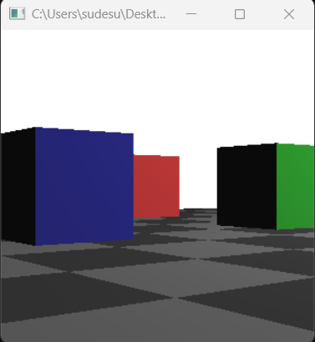
ウィンドウ内のマウスの左クリック位置により、ｘ座標z座標の移動速度と方向を制御できます。
ウィンドウの中心点からずれるほど、変化が大きくなるようになっています。
ドラッグの検知もできるので、左クリックを押している間は移動が可能です。
右クリックを押すと、初期位置に戻ります。
CGの授業で少し触れた、OpenGLの技術研究のため取り組みました。
和歌山大学の元教授が公開しているサイトを基に作成しました。
主に書いた部分は、コメントで//ここから //ここまでとしている範囲で、移動部分の制御です。
苦労した部分は、ウィンドウ内の入力からベクトルと角度を算出する部分です。
OpenGLのウィンドウでは左上が原点なので、ウィンドウの中心が原点となる2次元直行座標系のイメージで組む為、数値の調整をしました。
また、現在の視点の角度から滑らかに変化するようにするため、
- ウィンドウの中心からクリック位置までのベクトルの長さv1,角度a
２.v1のsin成分v2を移動に、cos成分raを回転に使用
３.調整した角度rをラジアンsitaに変換し、v2を分解
と、段階に分けて数値を算出しました。
また実行環境に関して、大学ではlinuxで制作していましたが、windowsでexeファイル化するにあたって、Min-GWを使用しwindowsでgccを使えるようにしました。

２．マインスイーパー(Minesweeper.c)
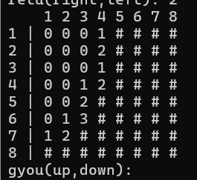
コマンドプロンプト上で動くマインスイーパーを制作しました。
多次元配列を学習した際、制作できるのではないかと考え、実行しました。
まず一度完成形のイメージを確定させるため、関数等作らず形を作成しました。その後コードを綺麗にするため役割に応じて関数を作成し、書き直しました。
苦労した部分は、周り八近傍に地雷が無いとき、ヒントの数字が出るマスまで開ける機能の実装です。初めは0ならば周り8マスを全て開ける形にしていました。ですがgoogleで遊ぶことのできるマインスイーパーでは、0のマスを開けた場合、次のヒントがあるマスまで一気に開く機能があり、その部分に遊びやすさを感じた為機能を追加することにしました。
その場合単なる場合分けではなく再帰処理が必要になりました。制作時は再帰処理を非常に苦手としていたので苦戦しましたが、紙に必要な処理を書いて整理するなどして完成させることができました。

３．メッセージウィンドウ作成(text box.py)
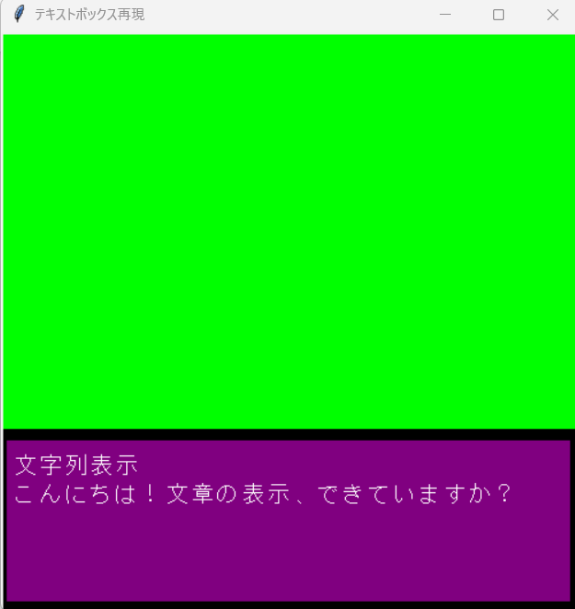
現在制作途中です。
pythonで.txtファイルを読み込み、アドベンチャーゲームのようにテキストを表示させ、ボタンを押すと次の文章に移行するようにします。
現在日本語の表示位置調整と、文章を表示し終わった際に点滅するマークの表示までは実装できています。
これから制作する部分として、
・行ごとに読み込む
・次に続く行がなくなったらウィンドウごと画面から消去する
・文章の表示途中にボタンを押すと行の最後まで文章を表示する、などの機能を考えています。

４．研究室LMSの機能追加、改善
卒業研究です。主にHTML, JavaScript, pythonで記述しています。
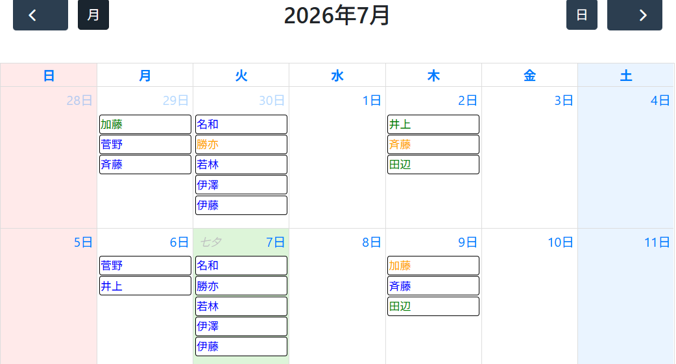
- 研究室カレンダーの機能改善、追加(Seminar_calender_v2.js)
研究室ではfullcalendarというjavascriptのオープンソースライブラリを使用し、講義の予定を連絡しています。予定を教授が登録する他、体調不良などで別日に変更する際にも使用します。記述箇所はコメントに2026と書かれている場所です。
改善・追加した機能として、具体的には、
- 対面、遠隔変更ボタン追加
- 出席登録のボタン追加と、登録されたときに色が変わるように機能追加
- 予定のカット＆ペースト機能の追加
- 予定アイコンを掴んで延長した内容が登録される機能追加
をしました。

- プライベートチャットページログイン時の不具合解消(login.js)
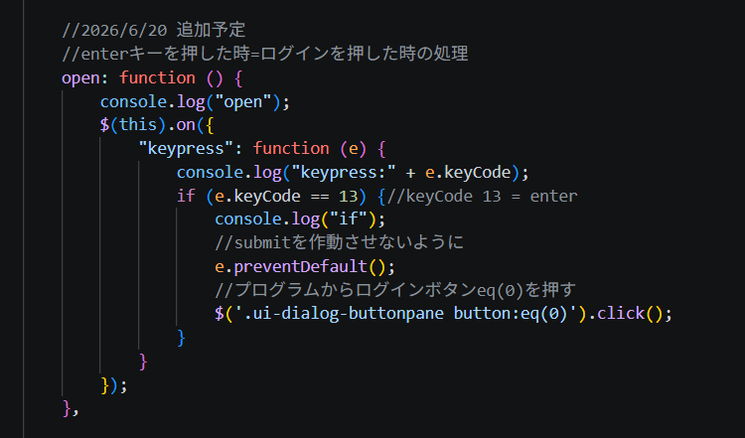
研究室LMSにはチャットページがあり、予定変更、欠席の連絡や、課題の進捗状況等の連絡を行えるようになっています。
全体だけでなく個人対個人のチャットが可能です。プライベートページには、表示されるダイアログにパスワードを打ち込んでログインボタンを押してログインします。今回起こった不具合は、パスワードの入力時、”ボタンを押す”ではなくエンターキーでログインした際に、正しいページに遷移が行われないというものでした。
原因はhtmlの<form>内の<input>にsubmitボタンがなく、暗黙的送信としてget送信になってしまっていたことでした。その為、エンターを押した際にはjavascriptとpythonで行っているパスワードの照合も機能せず、正しくないURLへと遷移してしまっていました。
これに対し、私はjavascriptの方にエンターを押した際のデフォルトのsubmitを止め、その上でログインボタンを押した時の処理を起動させることにより解決しました。

- 課題リスト表示、ファイル転送機能の追加(homework内ファイル)
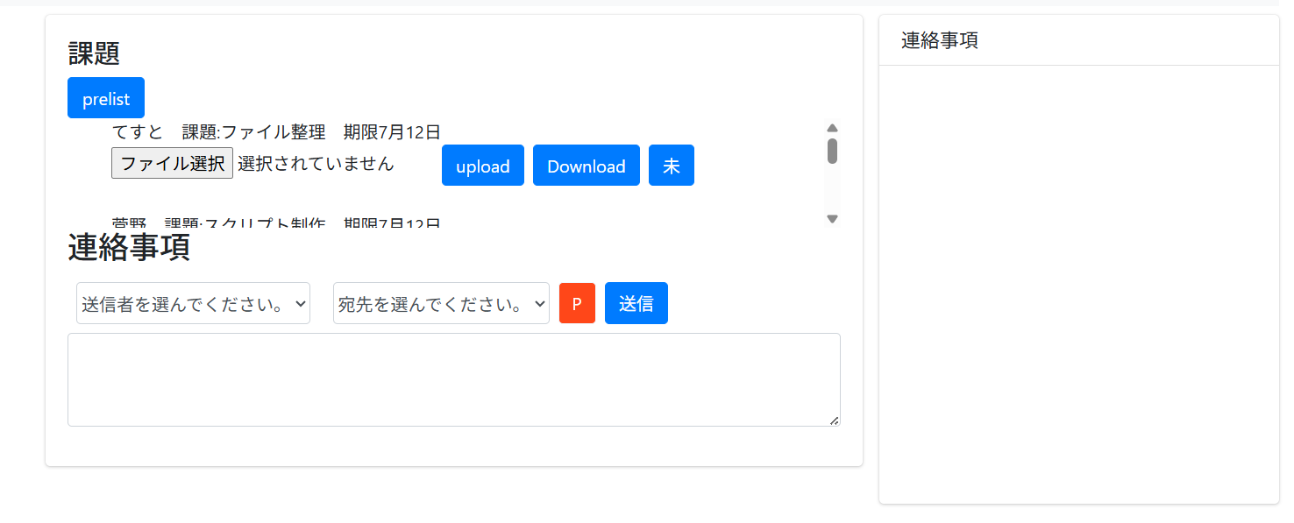
現在制作中です。
現在、研究室では課題や研究成果の提出をfilezillaを使用して行っています。その代わりになる機能を、LMSに追加します。
配置は上記のようにし、ダウンロードで変更予定のファイルを、アップロードで提出をし、完了したら未ボタンを押して完了したことが分かる形にしたいと考えています。
現在、node.jsを使用して機能の開発を行っています。
LMSページを出しているサーバーと、ファイル転送を行いたいサーバーが異なるため、SFTP通信を使い転送をする予定です。
同じサーバーのディレクトリに送信する機能までは作っています。
Pre_labo.htmlではhtmlの練習としてリスト表示やスクリプトの表示のされ方等確認をしています。

卒業研究は全体として使ったことのない言語やフレームワークの学習習得に時間をかけています。また、変更した箇所にコメントを残すことで、いつの変更か分かるようにしています。

